Librería que permite dar mantenimiento a una base de datos mysql

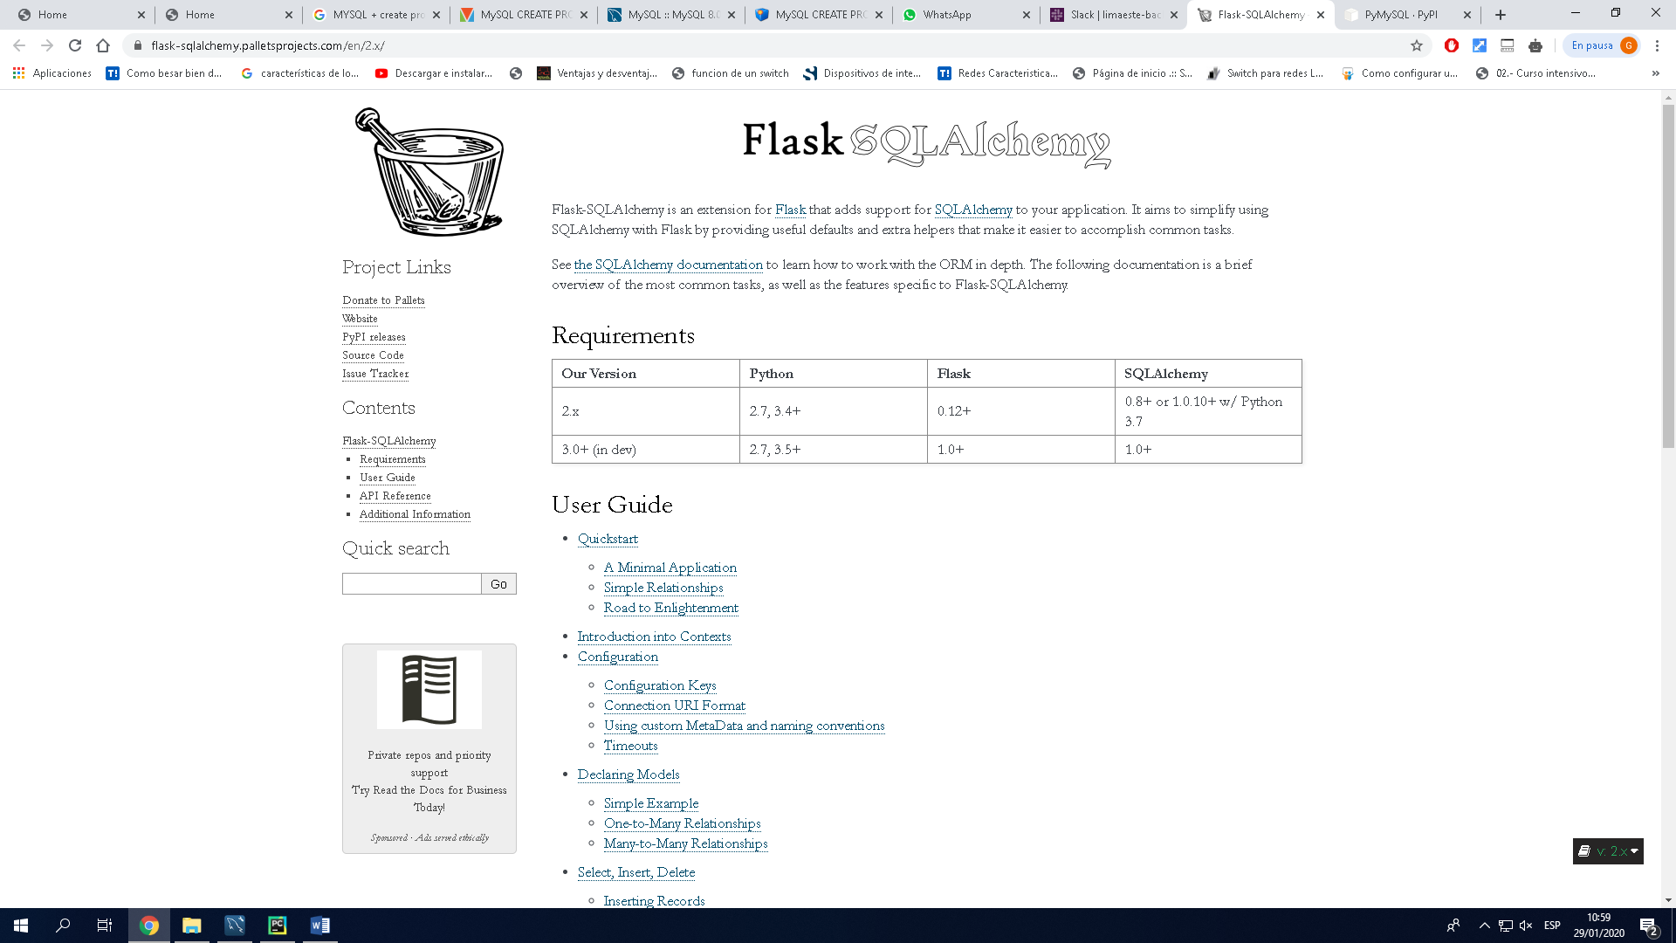

Paso 1: (pip install pyMysql)

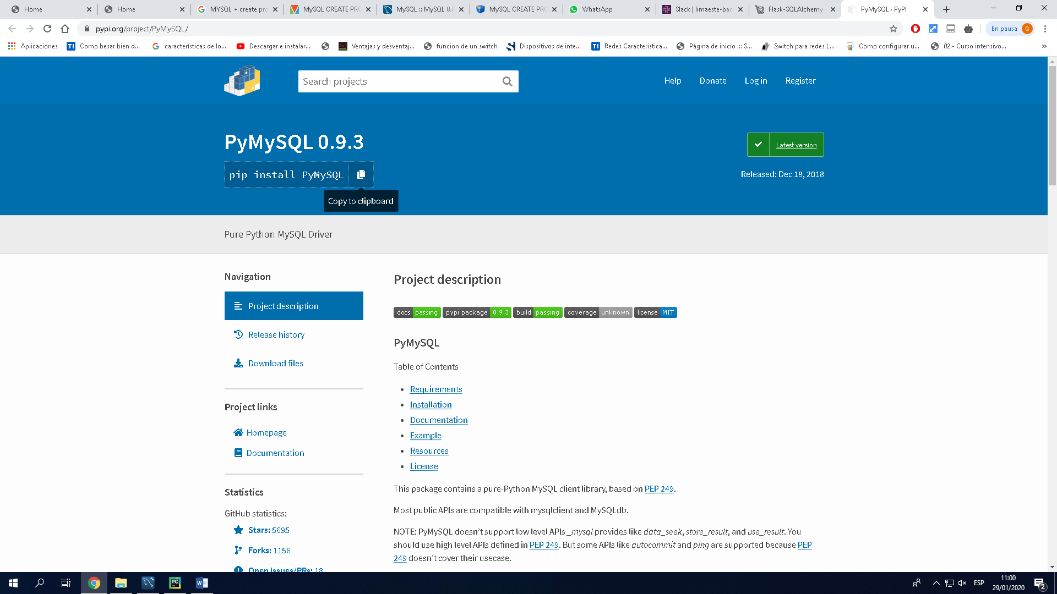

Paso 2: Ejecutar cmd como administrador

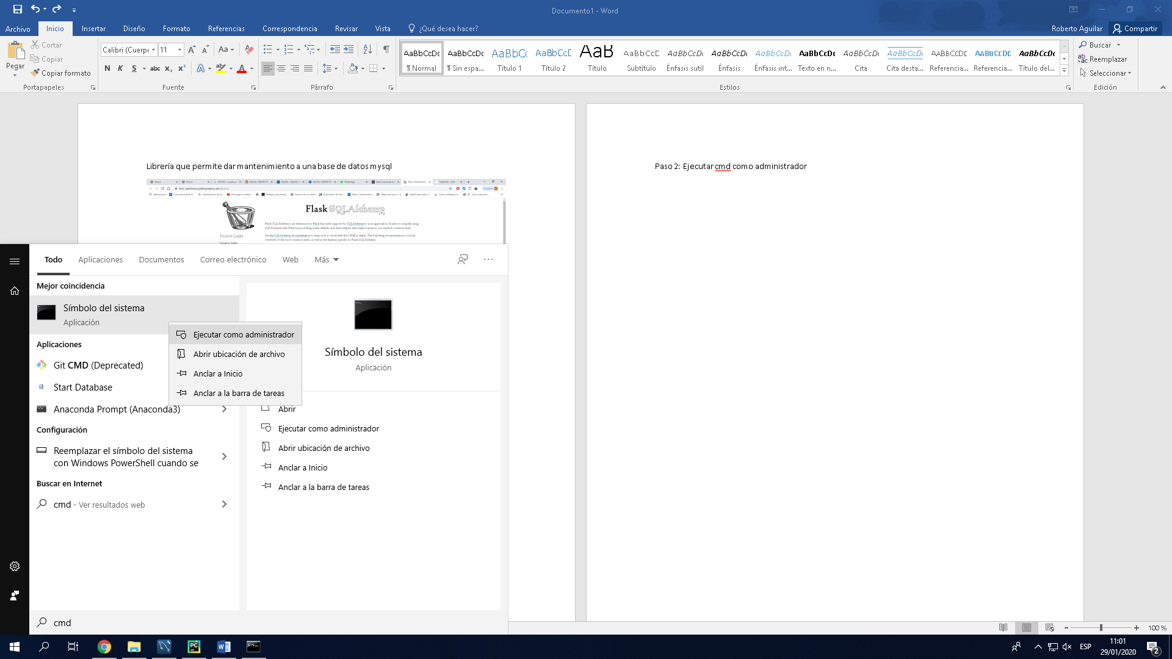

Paso 3: Pegar lo copiado en el paso 1 y dar enter

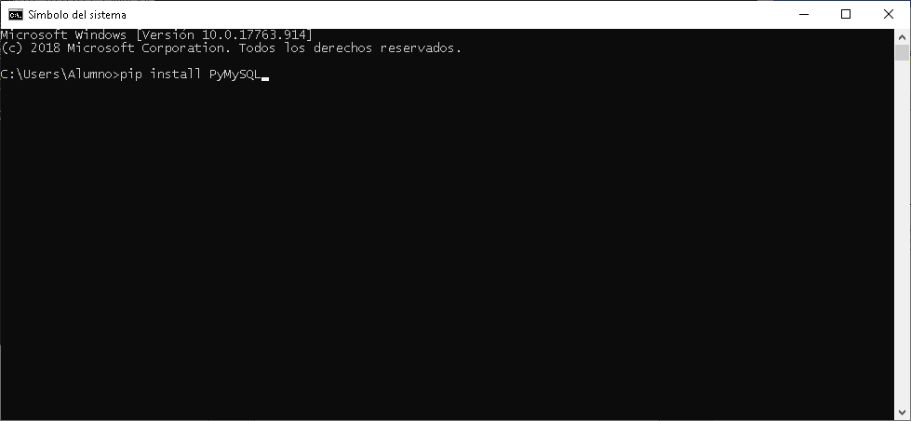

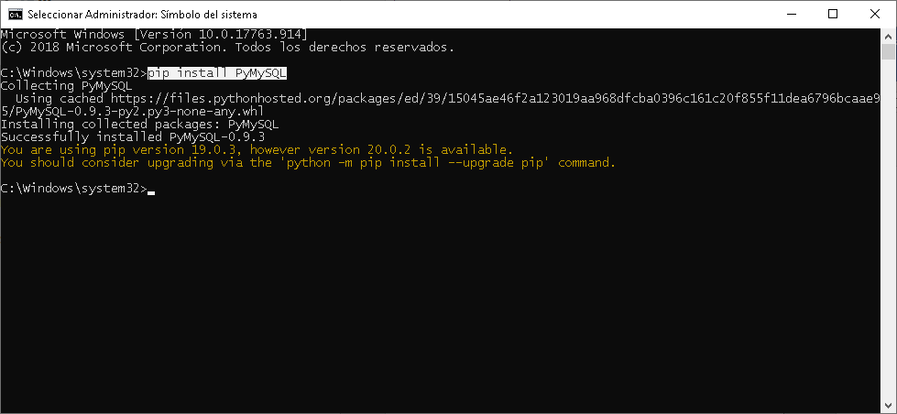

Paso 4: Abrir Pycharm e instalar las siguientes librerías

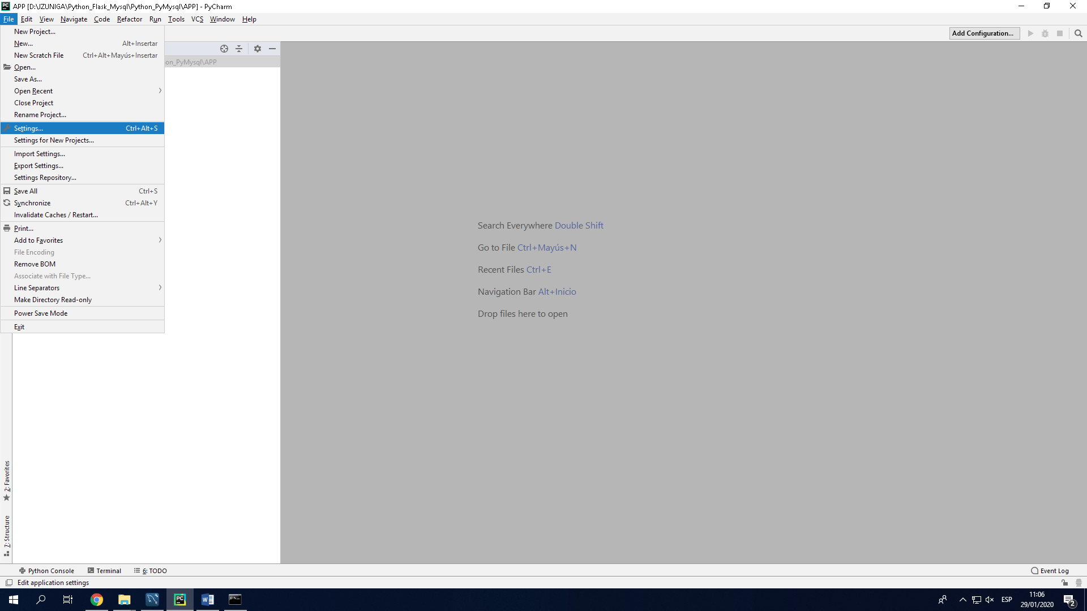

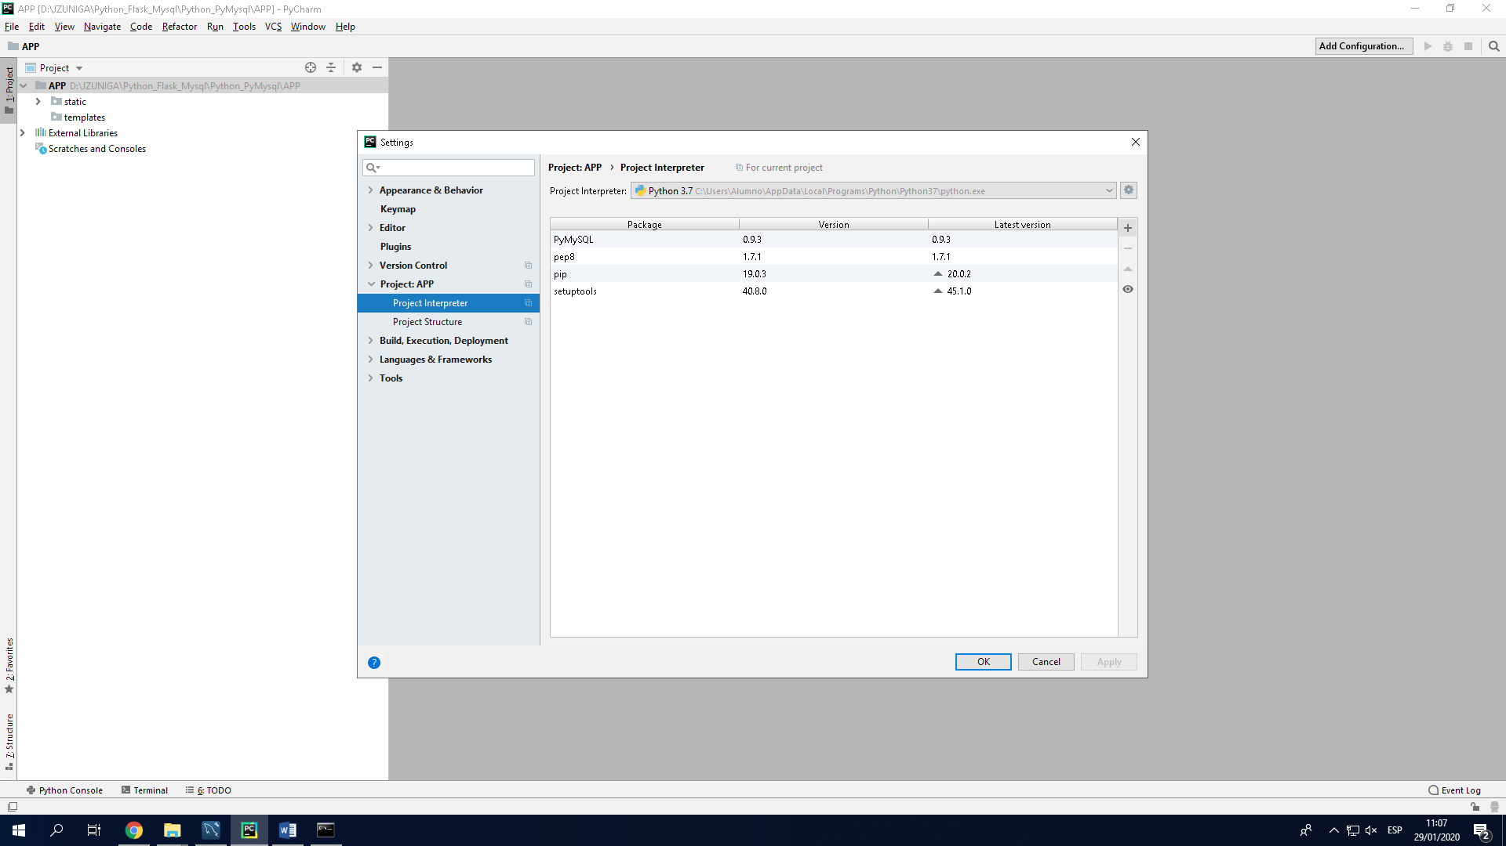

Click en el botón [ + ] para instalar librerías

Instalar PyMySQL

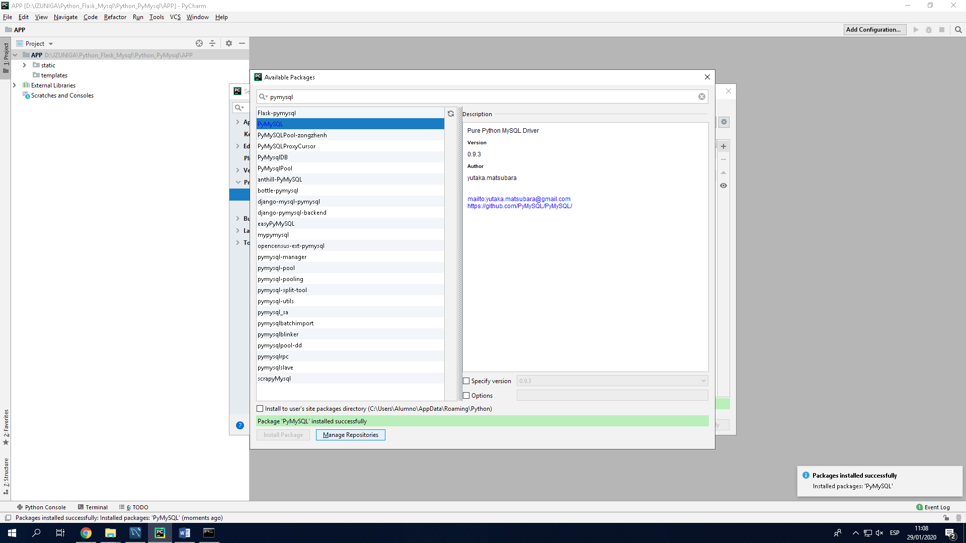

Instalar la librería [ flask-Mysql ]

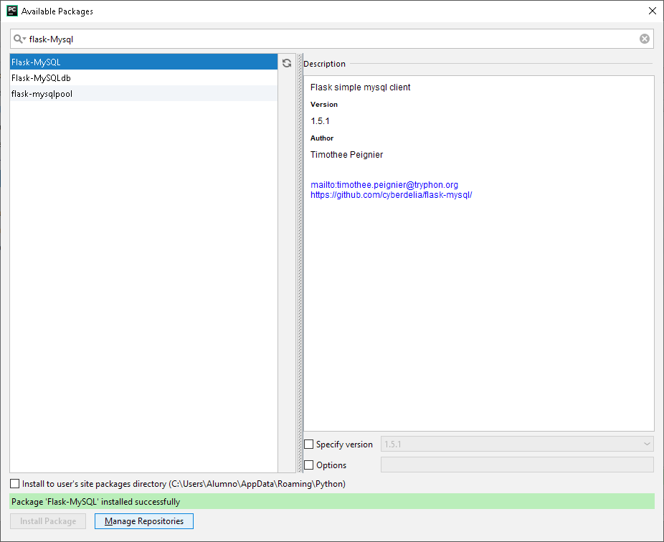

Flask-SQLAlchemy

